25-26 ноября 2017 года в г. Навашино проходил областной турнир по боксу, посвященный памяти директора судостроительного завода «Ока» Терешкина Н.Ф. Турнир продлился в течение 2 -х дней. Около 50 участников - младших, средних и старших юношей, юниоры, приехали побороться за победу, испытать свои силы, навыки и характер в соревновательном ринге по боксу. Наш центр на этих соревнованиях представлял воспитанник объединения «Бокс» - Среднев Владислав. Руководитель педагог дополнительного образования - Сухов Владимир Сергеевич. Для Владислава это первые соревнования. В полуфинале Влад бой завершил досрочно в первом раунде. В финальном бою Владу достался сильный и тактичный соперник и г. Мурома. Второй и третий бои были не менее насыщенные. Влад показал спортивную подготовку и высокие результаты. В третьем раунде соперник оказался сильнее, и победа досталась ему. Влад занял 2-ое место, награжден кубком и медалью. Поздравляем Влада с этой победой и желаем, чтобы каждая поставленная цель становилась реальностью, новые победы добывались легко. Желаем проявить и раскрыть себя полностью на соревнованиях. Пусть никакие препятствия и внешние факторы не смогут повлиять на твой результат. Дальнейших успехов и новых громких побед!
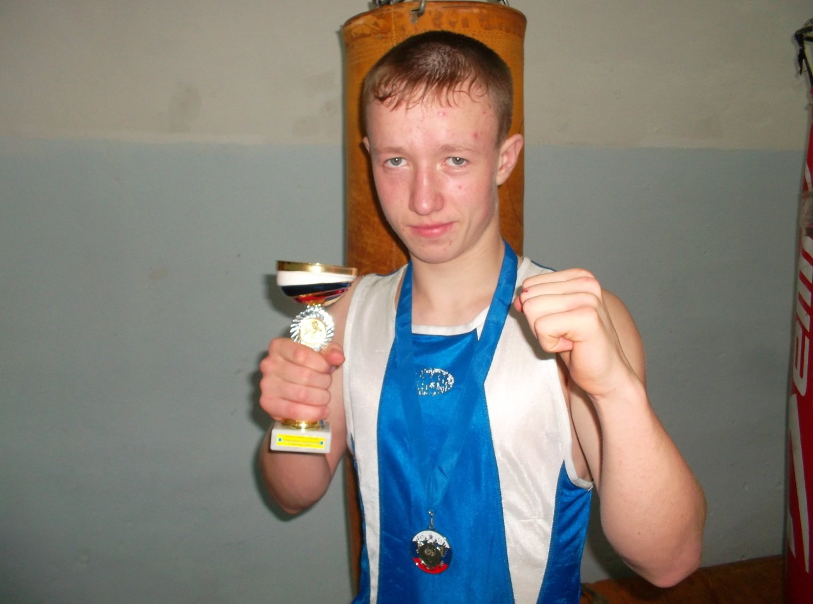

На фото: Среднев Владислав.

